Выпуск № 11( 36) декабрь2015
Киёвская СОШ
К 70 - летию Победы

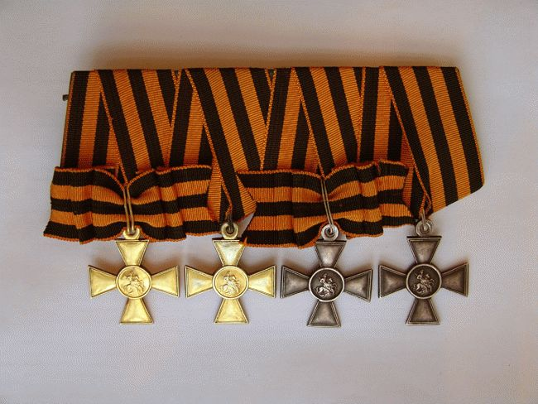

9 декабря в России отмечается новая памятная дата – День Героев Отечества. Она была установлена Государственной Думой в 2007 году. Согласно Федеральному закону Российской Федерации № 22-ФЗ от 28 февраля 2007 года «О внесении изменения в статью 1-1 Федерального закона «О днях воинской славы и памятных датах России» в Федеральный закон «О днях воинской славы и памятных датах России» внесено дополнение о том, что «В Российской Федерации устанавливаются следующие памятные даты: … 9 декабря — День Героев Отечества;
…Этот праздник очень важен для современной России, ведь он концентрирует в себя весь исторический опыт и славные ратные традиции наших
Сделано в школьном ПРЕСС-ЦЕНТРЕ ДШО «Ровесник»

Вооруженных сил; объединяет историю воинских подвигов и героев армии России со дня ее создания и до сегодняшних дней.
Декабрьская дата приурочена к выдающемуся событию эпохи правления императрицы Екатерины II — в 1769 году она учредила орден Святого Георгия Победоносца. В те годы этим орденом награждались воины, проявившие в бою доблесть, отвагу и смелость.
Статус высшей военной награды был возвращен ордену в 2000 году в соответствии с Указом Президента РФ № 1463 от 8 августа 2000 года «Об утверждении статута ордена Святого Георгия, положения о знаке отличия — Георгиевском кресте». 9 декабря чествуют Героев Советского Союза, Героев Российской Федерации, кавалеров ордена Святого Георгия и ордена Славы.

Иван Вячеславович ГОВОРУХА,
учитель истории

